**Конспект внеклассного мероприятия по географии в 9 классе**

**на тему «Трудовые ресурсы и рынок труда».**

Целью любого цивилизованного общества является всестороннее гармоническое развитие личности. Эта же цель стоит и перед современной школой. Сегодня в эпоху стремительного прогресса, век компьютеризации, ребенок подчас не замечает окружающий его мир. Научить ребенка разбираться в экономике, хоть даже и будь то это домашнее хозяйство, видеть выгоду в экономике из повседневной жизни, беречь свой и семейный бюджет, выбрать правильно профессию - одна из главных задач учителя экономики и географии.

**Цель мероприятия:** развитие экономического образа мышления; потребности в получении экономических знаний и интереса к изучению экономических дисциплин; способности к личному самоопределению и самореализации;

**Задачи урока:**

**Образовательные:**

-освоение системы знаний об экономической деятельности и об экономике страны, о трудовых ресурсах и рынке труда;

-дать понятие «трудовые ресурсы», «рынок труда», «безработица», «спрос и предложение»;

-решение познавательных и практических задач, отражающих типичные экономические ситуации;

-применение полученных знаний для определения экономически рационального поведения и порядка действий в конкретных ситуациях;

**Развивающие:**

-умение обосновывать суждения, давать определения, приводить доказательства;

-самостоятельное создание алгоритмов познавательной деятельности для решения задач творческого и поискового характера;

-получать и критически осмысливать экономическую информацию, анализировать, систематизировать полученные данные; подходить к событиям общественной и политической жизни с экономической точки зрения.

**Воспитательные:**

-овладение опытом межличностной коммуникации;

-корректное ведение диалога;

-воспитание ответственности за экономические решения; уважения к труду и предпринимательской деятельности.

**Предварительная подготовка учителя:** разработать вопросы и игру, а также презентацию.

**Предварительная подготовка учащихся:** учитель дал задание повторить тему «Трудовые ресурсы и рынок труда».

**Основные понятия:** трудовые ресурсы, рынок труда, безработица, спрос и предложение.

**Оборудование:** ноутбук, экран, проектор.

**План мероприятия:**

I . Организационная часть (2 минуты)

II. Вступительное слово (3 минуты)

III. Основная часть (38 минут)

IV. Заключительное слово. Награждение (2 минуты)

Ход мероприятия.

**I . Организационная часть** (2 минуты)

Здравствуйте, ребята! Сегодняшнее мероприятие мы с Вами посвятим знакомству с трудовыми ресурсами и рынком труда и проверим, на сколько хорошо Вы знаете данную тему.

**II. Вступительные слова ведущего** (3 минуты)

В мире насчитывается около 40 тысяч различных профессий. Ежегодно 25 миллионов человек меняют своё место работы, из них 12% возвращается обратно. Означает ли это, что к выбору профессии можно идти путём проб и ошибок? А может, надо сознательно готовить себя к будущей профессиональной деятельности?

**III. Основная часть** (38 минут)

# Конкурс №1 «Моя команда»

Ребята, перед тем, как начать игру, каждой команде нужно выбрать капитана. Приглашаем капитанов, определяется очередность. Задача команды – придумать название и девиз. На выполнение мы вам даём 2 минуты.

# Конкурс №2 «Разминка»

Я по очереди буду показывать карточки, а вы должны определить, что обозначают эти данные. Та команда, которая знает ответ, поднимает руку, кто первым поднимет, тот и будет отвечать первым, за каждый правильный ответ получаете 1 балл. На каждый вопрос вам даётся по 15 секунд. На выполнение этого задания даётся 2 минуты.

НА СЛАЙДЕ:

* это сфера формирования спроса и предложения рабочей силы (трудовых услуг)- рынок труда.
* это вознаграждение за труд, которое назначается работнику в виде определённой суммы денег- номинальная заработная плата.
* это сумма жизненных благ, которые можно приобрести за номинальную плату при данном уровне цен на товары и услуги- реальная заработная плата.
* это вознаграждение за труд, не зависящее от каких-либо условий- оклад (постоянная заработная плата).
* это форма зарплаты, в которой оплата происходит в зависимости от количества изготовленных изделий- повременная форма.
* это форма зарплаты, в которой оплата происходит в зависимости от количества изготовленных изделий- сдельная форма.
* это объединения работников по профессиям для организаций коллективной защиты своих интересов (повышения заработной платы, сокращения рабочего времени, улучшения условий труда)- профсоюзы.
* это процесс создания товаров и услуг в результате переработки факторов производства- производство.

# Конкурс №3 «Какого слова не хватает?»

На экране будет появляться вопрос с пропущенными словами, ваша задача – вставить правильные слова. Та команда, что быстро и правильно ответит, получает баллы. На выполнение этого задания даётся 3 минуты.

1. Нижняя граница заработной платы-это _________________,   
   такой уровень доходов, который необходим работнику для приобретения количества продуктов питания не ниже физиологических норм, а также для удовлетворения его потребностей в одежде, обуви, транспорте, оплате коммунальных услуг. (прожиточный минимум)
2. Увеличение _______ на конечный товар, который производится с помощью этого трудового ресурса приводит к росту спроса на труд. (спрос)
3. Способы стимулирования труда:  
   Разделите приведённые ниже способы стимулирования труда на две категории (материальные и моральные).  
     
   1.Путёвка в санаторий.  
   2.Похвалить.  
   3.Объявить благодарность.  
   4.Премия.  
   5.Доля в бизнесе.  
   6.Наградить грамотой. (моральные- похвалить, объявить благодарность, наградить грамотой; материальные- путёвка в санаторий, премия, доля в бизнесе)
4. К рынкам факторов производства относятся _________, рынок труда и капитал. (рынок земли)

# Конкурс №4 «Своя игра»

Перед Вами пять различных категорий: «Понятие», «Рынок труда», «Понятие 5+», «Безработица», «Формула, график и карта». И стоимость вопросов от 100 до 500 баллов. Каждая команда, согласна жеребьевке, выбирает категорию и стоимость вопроса. На выполнение этого задания даётся 31 минута.

## ПОНЯТИЕ

100 – Это соотношение людей разных возрастов, проживающих в стране. (Возрастная структура населения)

200 – Это соотношение между количеством мужчин и женщин в стране. (Половой состав населения)

300 – Важнейший демографический показатель, характеризующий уровень смертности населения. Упрощенно говоря, он обозначает среднее количество лет предстоящей жизни человека, достигшего данного возраста. (Средняя продолжительность жизни)

400 – Это население, которое может трудиться в народном хозяйстве страны. В России в их число входят мужчины в возрасте от 16 до 65 лет и женщины в возрасте от 16 до 60 лет. (Трудовые ресурсы)

500 – Это соотношение спроса на работу и её предложения. (Рынок труда)

## РЫНОК ТРУДА

100 – К какому понятию относятся «трудовые ресурсы»? (Человеческие ресурсы)

1.Финансовые ресурсы.

2.Материальные ресурсы.

3.Сырьевые ресурсы.

4.Человеческие ресурсы.

200 – Какие составляющие включает в себя экономически активное население? (Безработных, активно ищущих работу и готовых приступить к ней. Занятых общественно-полезной деятельностью, приносящей доход.)

1.Всё население страны.

2.Безработных, не ищущих работу.

3.Безработных, активно ищущих работу и готовых приступить к ней.

4.Занятых общественно-полезной деятельностью, приносящей доход.

300 – Главный участник рынка труда: (Работодатель и работник)

1.Продавец посетитель.

2.Покупатель и работник.

3.Работодатель и работник.

4.Работодатель и продавец.

400 – Что можно приобрести на рынке труда? (Работника, обладающего необходимыми трудовыми навыками)

1.Оборудование, необходимое рабочим для трудовой деятельности.

2.Право на использование способностей работника.

3.Способности человека, необходимые для создания материальных благ.

4.Работника, обладающего необходимыми трудовыми навыками.

500 – Как реализуются взаимодействия на рынке труда? (Посредством обмена на основе спроса и предложения)

1.Посредством обмена на основе спроса и предложения.

2.За счёт эффективного использования рабочей силы.

3.За счёт ограниченности экономических ресурсов.

4.Посредством вложения капиталов с целью последующего получения прибыли.

## ПОНЯТИЕ 5+

100 – Это способность человека трудиться, т.е. физические и умственные возможности, а также навыки, позволяющие человеку выполнять определённые виды работ, обеспечивая при этом необходимый уровень производительности труда и качества изготавливаемой продукции. (Рабочая сила)

200 – Это запас интеллектуальных способностей и практических навыков, полученных в процессе образования и практической деятельности человека, а в экономической науке- способность людей к участию в процессе производства. (Человеческий капитал)

300 – Это форма материального вознаграждения за труд (часть стоимости, созданной и реализованной продукции, услуг), поступающего наёмным работникам предприятий и учреждений. (Заработная плата)

400 – Это деятельность людей, связанная с удовлетворением их личных потребностей и, как правило, приносящая им трудовой доход. (Занятость)

500 – Это социально- экономическое явление, при котором часть трудоспособного населения не может найти себе работу и становится резервной армией труда. (Безработица)

## БЕЗРАБОТИЦА

100 – *Вид безработицы.*

________-невозможность трудоустройства из-за различий в структуре спроса и предложения рабочей силы разной квалификации. (структурная)

200 – *Вид безработицы.*

______-характерна для экономического кризиса, возникает в результате спада производства. (циклическая)

300 – *Вид безработицы.*

________-зависит от работ в определённое время года (с/х рабочие, гиды). (сезонная)

400 – *Форма безработицы.*

_________-безработица, которая обязательно регистрируется органами службы занятости. (открытая)

500 – *Форма безработицы.*

_______-длительная безработица, чередующаяся с краткими периодами временной, случайной работы. (застойная)

## ФОРМУЛА, ГРАФИК И КАРТА

100 – 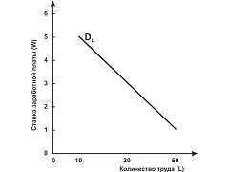

Спрос на труд.

Количество труда, который работодатели готовы приобрести при данной ставке заработной платы.

200 – 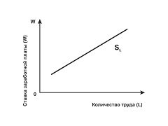

Предложение труда.

Количество труда, который работники готовы продать при данной ставке заработной платы.

300 – 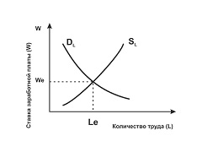

Спрос и предложение на рынке труда.

Равновесная рыночная цена единицы труда в единицу времени, сформировавшаяся в результате взаимодействия спроса и предложения на рынке труда.

400 – Назовите муниципальные образования, в которых уровень зарегистрированной безработицы составляет более 5%.

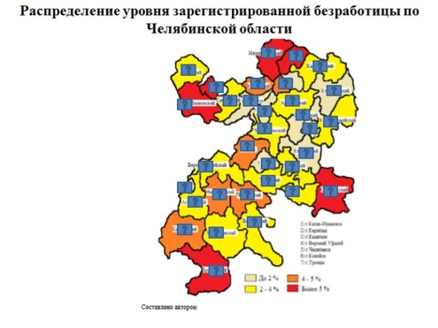

Катав- Ивановский, Нязепетровский, Брединский, Октябрьский районы.

Город Верхний Уфалей.

500 – Определите недостающий показатель и недостающее слово.

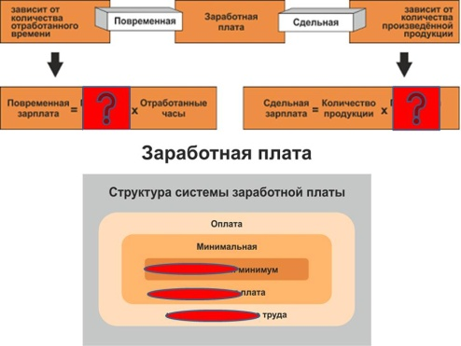

Почасовая ставка, Поштучная расценка, Прожиточный, Заработная, Квалифицированный.

IV. Заключительное слово. Награждение (2 минуты)

Ребята, игра у нас подошла к концу. Я рад, что вы многое запомнили с нашего урока. Теперь слово предоставляем жюри.

*Награждение победившей команды.*

Всем спасибо.